ГОСУДАРСТВЕННОЕ УЧРЕЖДЕНИЕ ОБРАЗОВАНИЯ «БРЕСТСКИЙ ОБЛАСТНОЙ ЦЕНТР ТУРИЗМА И КРАЕВЕДЕНИЯ ДЕТЕЙ И МОЛОДЕЖИ»

Эко-квест
как современная форма работы по экологическому воспитанию детей

Авторы:
Жура Елена Васильевна,
Лысенко Наталья Васильевна,
методисты

Брест 2018
АКТУАЛЬНОСТЬ

В условиях современного мира экологическая проблема стоит особо остро: засорение водоемов, вырубка лесов и истребление животных – это лишь малая часть глобальных проблем, которые также крайне плохо сказываются и на здоровье человека.
Данный квест, командная игра, имеет определенный сюжет и предусматривает командное выполнение заданий, связанных с природоохранной и экологической тематикой.
В квесты с удовольствием играют и взрослые, и дети, главное, чтобы они организовывались на достаточном уровне сложности, т.е. задания соответствовали уровню знаний по экологии. Данный эко-квест предназначен для детей среднего школьного возраста.
На наш взгляд, такая форма организации экологического воспитания, как квест, позволяет организовать познавательную и практическую активность детей в сфере экологии и познания природы в самостоятельной и совместной деятельности.
Таким образом, эко-квест способствует решению задач формирования экологической культуры.
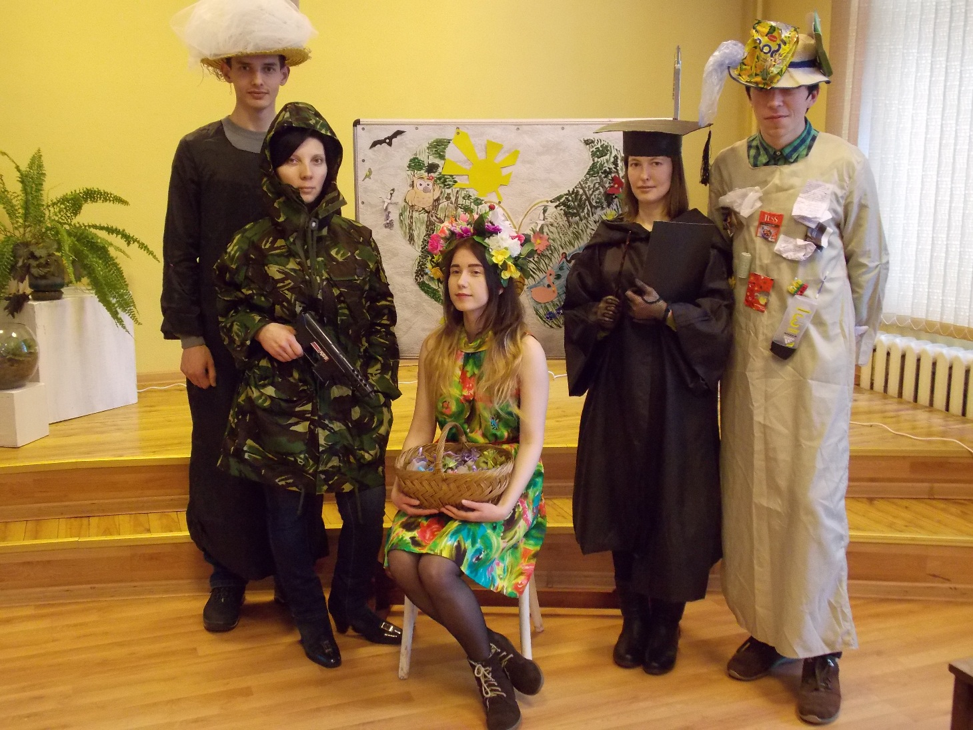

ЭКО-КВЕСТ «КЛЮЧ К ПРИРОДЕ»
Цель: повышение экологической грамотности детей и их внимания к окружающей среде через получение навыков работы в команде.
Целевая группа: дети среднего школьного возраста, активные, любознательные, интересующиеся природой.
Основная идея: с помощью квеста донести детям о том, насколько важно заботиться об окружающей среде.
Стратегия: командное прохождение испытаний.
Механизмы реализации: составление карты испытаний, и подготовка необходимого оборудования.
Продолжительность: 45 минут.
Оборудование: компьютер с выходом в интернет; мобильный телефон с приложением Viber; говорящий секундомер – 1 минута; Красная книга РБ; маршрутный лист; части карты; таблички с названиями станций; карточки с названиями факторов, загрязняющих атмосферу; список самых загрязненных водоёмов РБ; фотографии растений; лист бумаги с тайной надписью; сюжетные костюмы для героев; пластиковые или бумажные стаканы по количеству участников; пластиковый теннисный шарик; фонарик; ластик; лупа; микроскоп; клей-карандаш; свеча; спички; простой карандаш; 5 картонных коробок разного размера с различным наполнением (например, кусочек меха, резиновый паук, ангурия антильская, воздушный шарик с холодной водой); восковые мелки; связка ключей; горшок с хлорофитумом; природные дары (например, лавандовые саше, фрукты, горшечные растения).
Сюжет квеста: Злодей-Невидимка похитил Природу. Чтобы ее спасти необходимо собрать карту (Приложение 3), которая укажет вам путь к месту заточения Природы. Злодей подготовил для вас маршрутные листы (Приложение 1), следуя которым вы сможете достигнуть цели. Каждая команда должна пройти все испытания, подготовленные сообщниками Злодея. За каждое выполненное задание вы получите часть карты. Только объединив усилия, вы достигните результата, так как единую карту нужно собирать всем вместе. Затем необходимо отправить фотографию собранной карты на номер в Viber главному Злодею-Невидимке, в ответ вы получите сообщение с номером ключа, который и откроет заветную дверь и вы спасете Природу.
Станции (Приложение 2) согласно маршрутному листу:
- Загрязнение атмосферы (к. растениеводства и фенологии);
- Черная книга (к. цветоводства и фенологии);
- Браконьер (к. юного натуралиста);
- Мусор (к. аквариумного рыбоводства);
- Звонок Злодею (актовый зал);
- Природа (оранжерея).
На каждой станции участников встречают сообщники Злодея. Каждый из них знакомит игроков с научной информацией и предлагает пройти определенное испытание.
Станция «Загрязнение атмосферы»
Мы, выбросы в атмосферу, можем нанести вред здоровью, и достаточно серьезный.
Загрязнение воздуха значительно повлияло на состав атмосферных осадков. Именно благодаря выхлопным газам появляются кислотные дожди, цветные туманы или снег пятидесяти оттенков серого, те же соединения и тяжелые металлы через почву распространяются далее, попадая в корм животным и выращиваемые сельскохозяйственные культуры, загрязняя природу и попадая в организм человека.
Испытание «Угадай-ка»
4 участника поочередно вытягивают карточки, на которых написаны факторы загрязняющие атмосферу, и показывают эти факторы используя только мимику, жесты, движения. Запрещено издавать любые слова и звуки!!! Остальные участники команды должны максимально быстро понять своего товарища.
Бонус: за всю игру можно 2 раза воспользоваться помощью еще одного участника команды.
- Транспорт
- Заводы
- Лесные пожары
- Радиоактивное загрязнение
Всем известно, что очищать воздух помогают растения! И ваша часть карты находится под горшком с растением, которое поглощает вредные вещества и очищает воздух лучше, чем многие воздухоочистители. Он способен поглощать продукты испарения таких веществ как бензол, толуол, н-гексан и за 24 часа очищает воздух от микробов на 88%.
Станция «Мусор»
Большинство случаев загрязнения вод остается невидимым, поскольку загрязнители растворены в воде. Но есть и исключения: пенящиеся моющие средства, нефтепродукты, неочищенные стоки (в воде могут оказаться лекарственные препараты, гормоны), бытовой мусор, органические отходы жизнедеятельности. Все это приводит к нехватке пресной воды и сокращению видов рыб и растений живущих в воде.
Я даже записываю, сколько водоемов Республики Беларусь мне удалось хорошенько загрязнить! [1]
Список самых загрязненных водоемов РБ
(приклеены по одному на стаканчики)
- р. Свислочь (Минский район)
- р. Уза в 10 км, от г. Гомеля
- р. Плисса в районе г. Жодино (Минская область)
- р. Западный Буг практически по всему течению
- р. Мухавец в районе г. Кобрина (Брестская область)
- р. Копаювка д. Леплевка (Брестская область)
- р. Лесная Правая (Брестская область)
- р. Ясельда ниже г. Березы (Брестская область)
- р. Уша ниже г. Молодечно (Минская область)
- оз. Лядно (Витебская область)

Испытание «Берегите воду!»
Перед вами стаканы (стоят в ряд посередине стола). В первом стакане вода, в последнем мусор – в виде старого пластикового теннисного шарика. Ваша задача – достать шарик из стакана, не касаясь его руками. Для этого необходимо выстроиться с двух сторон стола и поочередно переливая воду из стакана в стакан, вытолкнуть шарик из последнего стакана силой воды.
Переливая воду, вы должны зачитывать надпись на стаканчике.
Если через 1 минуту вы передадите мне шарик – вы победили! Мой совет – берегите воду!!! Время пошло.
(Во время прохождения испытания работает «говорящий секундомер»)
Станция «Черная книга»
Я – Черная книга РБ. В отличие от хорошо известной Красной книги, во мне содержится информация об агрессивных инвазивных видах, распространение которых на нашей территории нарушает экологический баланс целых регионов, а поэтому крайне нежелательно.
В Черную книгу животных и растений Беларуси включены около 50 видов растений, 25 насекомых, 6 водных беспозвоночных, три рыбы, два млекопитающих и одна рептилия. [2]
Испытание «Узнай в лицо»
Из предложенных фотографий растений (Приложение 4) вам необходимо выбрать 4 инвазивных, которые занесены в Черную книгу РБ и подписать их названия.
Бонус: можно пользоваться интернетом.

Обычные растения:
- Ландыш майский;
- Лиственница обыкновенная;
- Волчье лыко;
- Звездчатка средняя;
- Колокольчик персиколистный;
- Подорожник большой.
Инвазивные:
- Золотарник канадский,
- Борщевик сосновского,
- Робиния лжеакация,
- Клен ясенелистный.

Станция «Браконьер»
Я – браконьер, занимаюсь охотой и рыбной ловлей, а также самовольной рубкой леса в запрещенных местах, в запрещенное время или запрещенным способом. В марте 2017 года в Березинском биосферном заповеднике в браконьерской петле погиб краснокнижный бурый медведь, в июле в Житковичском районе незаконно убили косулю, а в ноябре в Малоритском районе браконьеры выловили более 500 раков.
Однако, в 2003 году с целью сохранения природных богатств в Беларуси была создана Государственная инспекция охраны животного и растительного мира. Таким образом, нас – браконьеров, становится все меньше и меньше.
Испытание «Тайное письмо»
Вам необходимо прочитать тайную надпись на бумаге. Используйте предложенные инструменты, некоторые из них могут вам в этом помочь.
Участникам предоставляется лист бумаги с надписью, выполненной воском, и набор предметов, некоторые из которых им в этом помогут (фонарик, ластик, лупа, микроскоп, клей-карандаш, свеча, спички, простой карандаш, восковые мелки).
Надпись: БУРЫЙ МЕДВЕДЬ, ЕВРОПЕЙСКАЯ НОРКА.
У этих двух животных 1 категория охраны, а значит они находятся на грани исчезновения. [3]
Часть карты я вам просто так не отдам, она находится среди содержимого одной из этих коробок, не помню какой – поищите сами. Заглядывать в коробку нельзя, можно только ощутить ее содержимое рукой.
5 коробок (наполнены по желанию, например):
- кусочек меха+часть карты,
- мисочка с водой,
- воздушный шарик с холодной водой,
- резиновый паук,
- ангурия антильская.
Станция «Звонок Злодею»
Вам необходимо собрать карту, сфотографировать ее и отправить фото Злодею-Невидимке по указанному номеру в Viber. В ответ вы получите сообщение с номером ключа, который и откроет дверь к Природе!

Участники внимательно рассматривают карту и, согласно ей, следуют к месту заточения Природы. У двери они находят связку ключей, ключом с нужным номером открывают замок. Природа говорит слова благодарности и одаряет своих спасителей подарками – природными дарами!

ПРИЛОЖЕНИЕ 1
МАРШРУТНЫЕ ЛИСТЫ

ПРИЛОЖЕНИЕ 2
НАЗВАНИЯ СТАНЦИЙ

ПРИЛОЖЕНИЕ 3
КАРТА
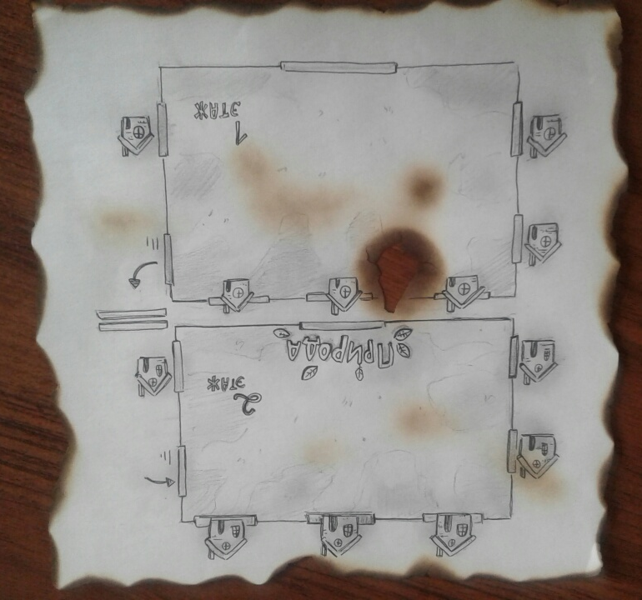

ПРИЛОЖЕНИЕ 4
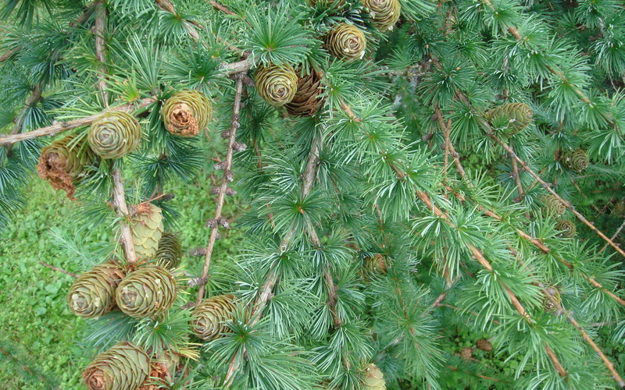
ФОТОГРАФИИ РАСТЕНИЙ

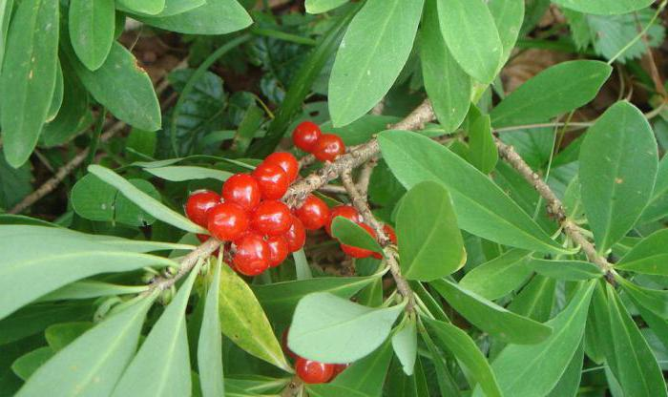

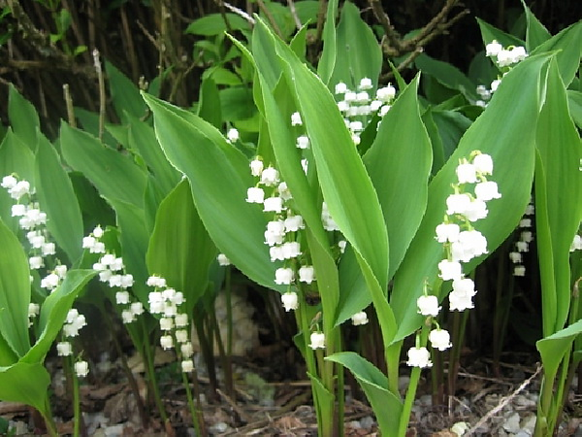

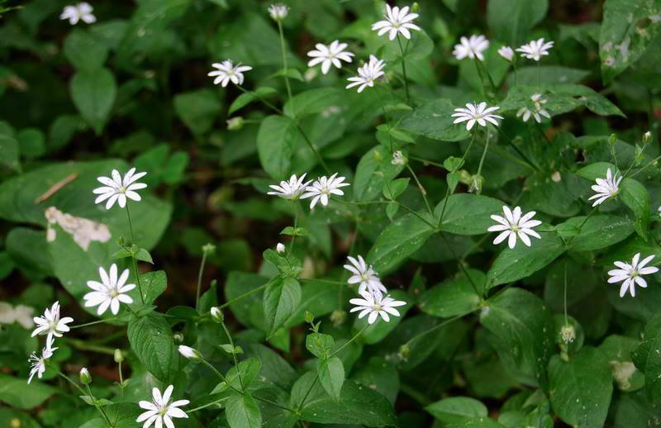

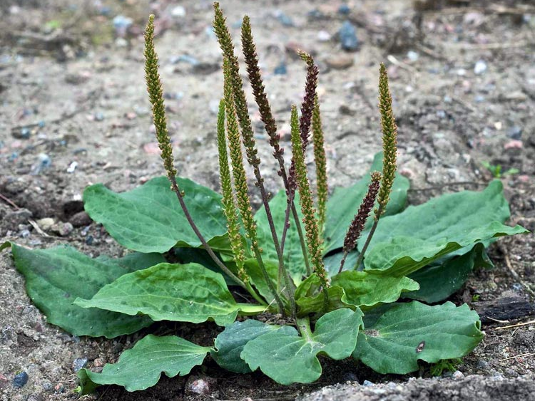

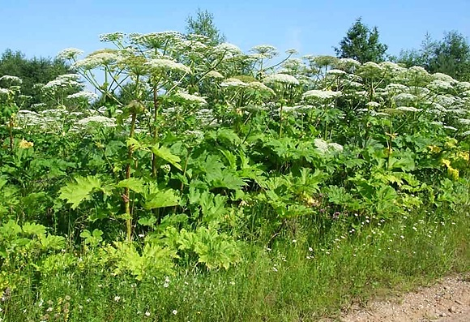

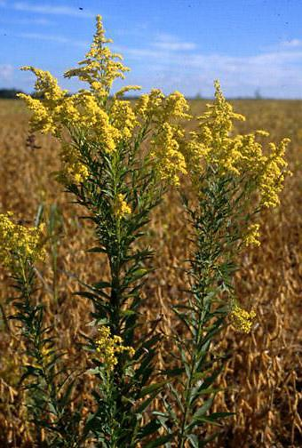

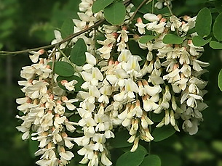

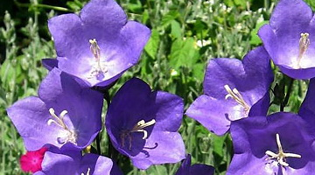

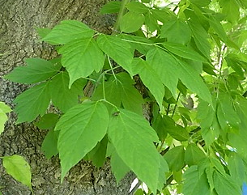

ПРИЛОЖЕНИЕ 5

СПИСОК ИСПОЛЬЗОВАННЫХ ИСТОЧНИКОВ
- Зеленый портал [Электронный ресурс] / Топ-10 самых загрязненных и самых чистых водоемов и водотоков Беларуси. – Брест. – Режим доступа: http:// greenbelarus.info/ articles/16-06-2015/ top-10-samyh-gryaznyn-i-samyh-chistyh-vodoyomov-belarusi. – Дата доступа: 15.01.2018.
- Жодзінскія навіны [Электронный ресурс] / В Беларусі появілась Черная кніга. – Жодіно, 2017. – Режім доступа :http:// zhodinonews.by / 2017/ 06/ 25/ v-belarusi-poyavilas-chernaya-kniga/#
- Красная книга Республики Беларусь. Животные: редкие и находящиеся под угрозой исчезновения виды диких животных / гл. редкол.: И.М. Качановский (предс.), М.Е. Никифоров, В.И. парфенов [и др.]. – 4-е изд. – Минск: Беларус. Энцыкл. імя П. Броўкі, 2015. – 320 с. : ил.
- Сухан, Н.А. Маршрутами познания. Квест-игра в оздоровительном лагере / Н.А. Сухан // Выхаванне і адукацыя – 2017. – №7. – С. 45-47.

